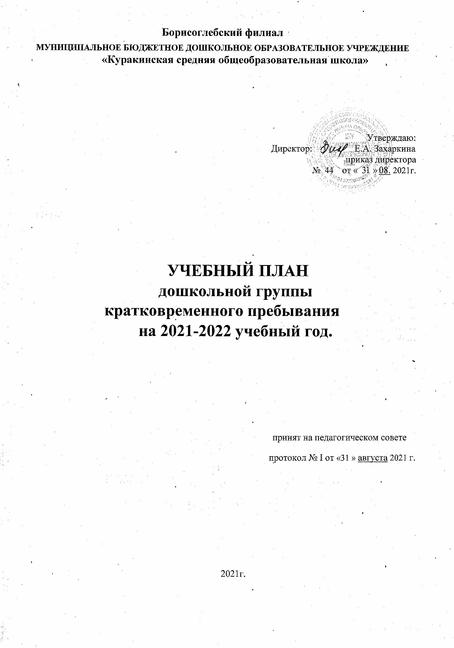

УЧЕБНЫЙ ПЛАН

Пояснительная записка

Учебный план Муниципального бюджетного образовательного учреждения «Борисоглебская основная общеобразовательная школа» разработан в соответствии с нормативными правовыми документами, регламентирующих функционирование системы дошкольного образования в РФ и ДОУ:
- Федеральный Закон «Об образовании в Российской Федерации» (приказ Минобрнауки РФ №273 - ФЗ от 29.12.2012 г.);
- Приказ Минобрнауки России «Об утверждении Порядка организации и осуществления образовательной деятельности по основным общеобразовательным программам - образовательным программам дошкольного образования» от 30 августа 2013 г., № 1014;
- СанПиН 2.4.1.3049 - 13 «Санитарно-эпидемиологические требования к устройству, содержанию и организации режима работы в дошкольных организациях»;
> Приказ Министерства образования и науки Российской Федерации от 17.10.2013 № 1155 «Об утверждении федерального государственного образовательного
стандарта дошкольного образования»;
> Комментарии Минобрнауки России к ФГОС дошкольного образования от
28.02.2014 г., №08-249;
> Письмо Минобрнауки России от 07.06.2013 г. ВН-535|07 «О коррекционном и инклюзивном образовании детей»
- Основной образовательной программой дошкольного образования ДОУ, утвержденной приказом по Борисоглебскому фи
> Устав МБОУ «Куракинская сош», зарлиалу.егистрированным Межрайонной инспекцией Федеральной налоговой службы № 9 по Орловской области 11 февраля 2015 года, per. № 2155749041292 и изменениями и дополнениями в Устав ДОУ, зарегистрированными 24 сентября 2015г. № 2155749041292;

Предлагаемый учебный план - это комплексное решение задач по охране жизни и укреплению физического и психического здоровья детей, в том числе их эмоционального благополучия, всестороннее воспитание, амплификация развития на основе организации разнообразных видов детской творческой деятельности.
Главный критерий отбора программного материала - его воспитательная ценность, высокий художественный уровень используемых произведений культуры, возможность всестороннего развития способностей ребенка на каждом этапе дошкольного детства.
Ведущая цель учебного плана это создание условий развития ребенка, открывающих возможности для его позитивной социализации, его личностного развития, развития инициативы и творческих способностей на основе сотрудничества со взрослыми и сверстниками и соответствующим возрасту видам деятельности; на создание развивающей предметно-пространственной среды, которая представляет собой систему условий социализации и индивидуализации детей. Эти цели реализуются в процессе разнообразных видов детской деятельности.
В учебном плане предусмотрены закономерности и особенности распределения учебной нагрузки для детей в возрасте от 3 до 6 лет. В МБОУ в 2020-2021 учебном году функционируют 1 разновозрастная группа кратковременного пребывания общеразвивающей направленности
разновозрастная группа включает в себя 1 подгруппу
Учебный план подкрепляется примерным режимом дня, сбалансированностью учебной нагрузки, расписанием занятий.
Название подгруппы | Возраст | Количество
Старшая подгруппа | 5-6лет | 1
Максимальное использование разнообразных видов детской деятельности, креативность воспитательно-образовательного процесса, а также вариативное использование образовательного материала позволяют в учебном плане предусмотреть в 2020-2021 учебном году использование образовательной программы ДО «От рождения до школы», парциальных программ (2подгруппы).
Соблюдение и правильное выполнение учебного плана исключает умственные и физические перегрузки в содержании образования ребенка дошкольного возраста.
В соответствии с ООП ДО ОУ учебный план имеет обязательную часть и часть, формируемую участниками образовательных отношений.

Возрастная группа (возраст детей) | Программы
Старшая группа  (с 5 до 6 лет) | Обязательная часть Программы:  ОП ДО «От рождения до школы» под редакцией Н.Е. Вераксы, Т.С.Комаровой, М.А.Васильевой, 2015г.  Часть, формируемая участниками образовательных отношений:  Н.Н.Авдеева «Безопасность»,. СПб., «Детство-Пресс», 2015г  (парциальная программа)

Основная цель плана - регламентирование непрерывной образовательной деятельности, определение её направленности, установление видов и форм организации, их количество в неделю. В структуре учебного плана выделяются обязательная часть и часть, формируемая участниками образовательных отношений. Обязательная часть обеспечивает выполнение обязательной части основной образовательной программы дошкольного образования ДОУ. Вторая часть сформирована образовательным учреждением с учетом видовой принадлежности учреждения, приоритетным направлением деятельности. Она реализуется через систему обязательного образования. Максимально допустимый объем недельной нагрузки:
- для детей 5-го года жизни составляет Зч.20 минут.
Объем учебной нагрузки в течение недели определен в соответствии с санитарно-эпидемиологическими требованиями к устройству, содержанию и организации режима работы дошкольных образовательных учреждений ( СанПиН 2.4.1.3049-13).
Образовательная деятельность дошкольного учреждения обеспечивает права ребенка на физическое, интеллектуальное, социальное и эмоциональное развитие, равные возможности для всех детей на дошкольной ступени и при переходе к обучению в начальной школе.
В учебный план включены направления развития и образования детей (образовательные области):
- познавательное развитие;
- речевое развитие;
- социально-коммуникативное развитие;

- художественно-эстетическое развитие;
- физическое развитие.
Реализация учебного плана предполагает обязательный учет принципов дошкольного образования: обогащения (амплификации) детского развития; индивидуализации дошкольного образования; содействия сотрудничества детей и взрослых; взаимодействия ДОУ и семьи; возрастной адекватности; учета этнокультурной ситуации развития детей; формирования познавательных интересов и познавательных действий в различных видах деятельности.
В середине учебного года (январь) предусмотрены недельные каникулы здоровья, во время которых проводится непрерывная образовательная деятельность только физического и художественно-эстетического направления.
Одной из форм непрерывной образовательной деятельности является «Занятие», которое рассматривается как занимательное дело, без отождествления его с занятием как дидактической формой учебной деятельности. Это занимательное дело основано на одной из специфических детских деятельностей (или нескольких таких деятельностях), осуществляемых совместно со взрослым, и направленное на освоение детьми одной или нескольких образовательных областей.

Формы организации непрерывной образовательной деятельности:
- в разновозрастной группе - групповая .

Продолжительность непрерывной образовательной деятельности

для детей 5-го года жизни - не более 25 минут,
Перерывы между занятиями составляют 10 минут, в середине занятия – физкультминутка, динамическая пауза, упражнения на релаксацию (2-3 минуты), в течение занятия постоянная смена статических положений.
Максимально допустимое количество занятий в средней группе не превышает двух.
Структура образовательной деятельности
Начало образовательного года – 1 сентября

Продолжительность деятельности ДОУ – 1 сентября 2021г. – 31 мая 2022г.
1 сентября -29 октября – образовательный период.
14 октября – 18 октября – педагогический мониторинг детского индивидуального развития.
30.10.21– 07.11.21- осенние каникулы
11ноября- 28 декабря- образовательный период.
28 декабря – 9 января – зимние каникулы.
10 января – 26 марта – образовательный период.
27 марта- 4 апреля- весенние каникулы.
5 апреля -31 мая образовательный период.
13 апреля – 17 апреля – педагогический мониторинг детского индивидуального развития.
1 июня– 31 августа – летние каникулы.
Продолжительность образовательного периода – 35 недели: в первом полугодии – 16 недель, во втором – 19 недель. Организация образовательного процесса предполагает воспитание и обучение через непрерывную образовательную деятельность, режимные моменты и самостоятельной деятельности детей в течение всего дня.

В соответствии с СанПиН 2.4.1.3049-13. максимально допустимый объем недельной образовательной нагрузки на учебный год составляет:
•11 занятий – группа общеразвивающей направленности для детей 4-5 года жизни;
Непрерывная образовательная деятельность, требующая повышенной познавательной активности и умственного напряжения детей, проводится в первую половину дня и в дни наиболее высокой работоспособности (вторник, среда), сочетается с физкультурными и музыкальными занятиями.
На основе плана составлено расписание организации непрерывной образовательной деятельности. Цель – отрегулирование нагрузки, определение чередования различных видов учебно-познавательной деятельности в целях снятия перегрузки, предупреждение утомляемости, разнообразие форм проведения, чередование статичных и динамичных видов деятельности, распределение нагрузки между воспитателями и специалистами.

ПЛАН
непрерывной образовательной деятельности в филиалах

для общеразвивающих групп, реализующих основную образовательную программу ДО «От рождения до школы» под ред. Н.Е.Вераксы, Т.С. Комаровой, М.А.Васильевой

Старшя группа 5-6лет Продолжительность 1 занятия -25 минут

Образовательная область | Приоритетный вид деятельности
Образовательная область |  |  |  |  | Возрастная группа
Образовательная область |  |  |  |  | разновозрастная группа (старшая подгр.
Обязательная часть Программы
ПР | Познавательно-исследовательская деятельность  Конструктивная | ФЭМП | 1
ПР | Познавательно-исследовательская деятельность  Конструктивная | Ознакомление с окружающим миром  Конструирование | 1  1
РР | Коммуникативная | Подготовка к обучению грамоте
РР | Коммуникативная | Развитие речи | 1/1
РР | Восприятие художественной литературы и фольклора
ХЭР | изобразительная | рисование | 2
ХЭР | изобразительная | лепка | 0,5
ХЭР | изобразительная | аппликация | 0,5
ХЭР | музыкальная |  | 2
ФР | двигательная |  | 3
Количество в неделю |  |  | 13
Часть Программы, формируемая участниками образовательных отношений
ПР, СКР | Безопасность |  | 1
Общее количество в неделю |  |  | 14

